Жил-был на свете дракон. Звали его Комодо.Он умел извергать огонь, и поэтому все окрестные жители его боялись. Заслышав его шаги, все разбегались и прятались.А шаги его было мудрено не услышать, потому что Комодо носил сразу три пары башмаков – у драконов ведь шесть ног! – и все шесть башмаков вместе, да ещё каждый башмак в отдельности, ужасно скрипели.Но вот однажды Комодо повстречал девочку Сьюзи, которая его ничуть не испугалась.– Зачем ты извергаешь огонь? – спросила она. – Ты же всех пугаешь!– Ну, – ответил дракон, – я… хм… я не знаю. Как-то не думал об этом. А что, больше не надо пугать?– Конечно, не надо, – сказала Сьюзи.– Ладно, не буду, — пообещал Комодо.
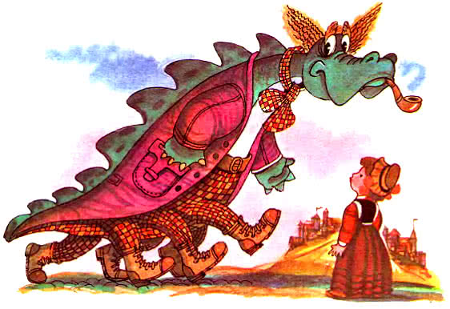
Они попрощались, и Сьюзи пошла домой. Уже стемнело, но фонарщик Чарли почему-то не зажигал огней, и прохожие не знали толком, куда им идти.Оказывается, Чарли даже не вставал в этот день с постели. Он слишком устал накануне вечером и не успел ещё как следует отдохнуть. Он крепко спал и жевал во сне бутерброд.
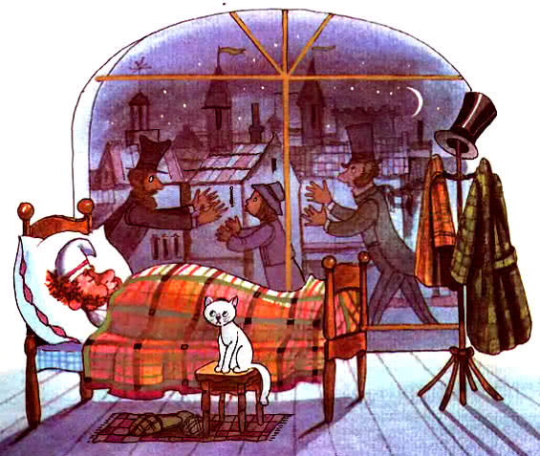
А мэр города, сэр Уильям, очень сердился. Он не знал, как зажечь уличные фонари.И тут Сьюзи пришла в голову удачная мысль. Она побежала назад, к пещере Комодо, и привела дракона в город. Они вдвоём обошли все улицы; дракон извергал огонь и зажигал подряд все фонари.
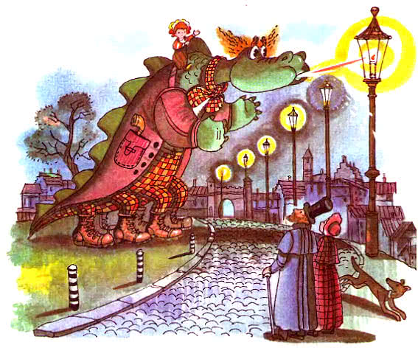
Жители города очень обрадовались. С тех пор они совсем перестали бояться дракона. И каждый год, когда фонарщик Чарли уезжал в отпуск, они звали Комодо зажигать на улицах города фонари.

